ALGORITMA DAN STRUKTUR DATA
Brute Force & Divide Conquer – pertemuan 5

- A
B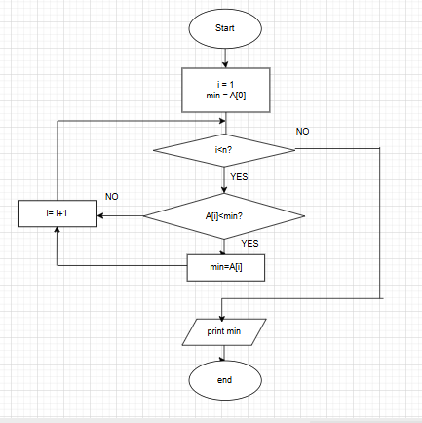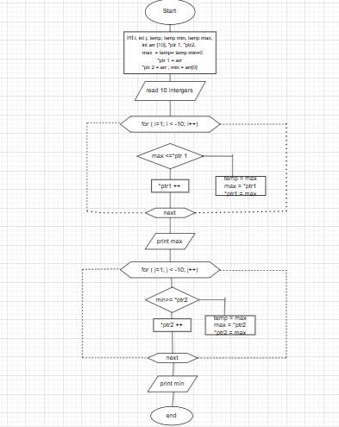

- 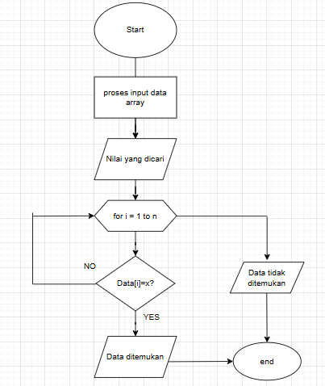
- a. Kode
Kode melakukan pencarian linear dari awal sampai akhir array.
Kompleksitas waktu:
O(n)
Karena dalam kasus terburuk harus mengecek semua elemen.

b. Kode B
Kode melakukan Binary Search (membagi dua setiap langkah).
Kompleksitas waktu:
O(log n)
Karena setiap langkah ruang pencarian dibagi dua.

